**班级动态**

**2024.9.26**

1. 早晨入园

应到29人，实到29人，今天大部分幼儿都能按时来园，能有礼貌地和老师打招呼。

二、点心时间、桌面游戏

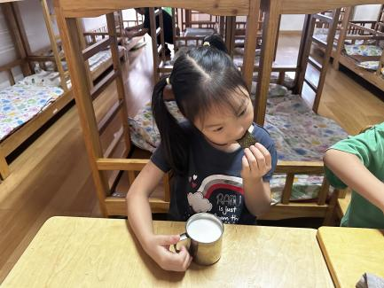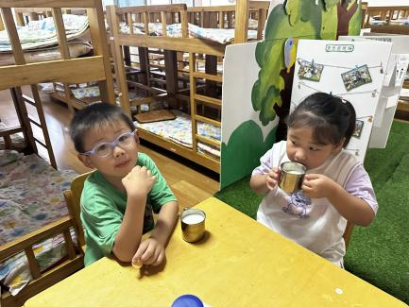早晨入园后，孩子们进行自主点心，他们能有序地洗手、拿杯子、倒牛奶、吃点心，基本了解了点心的每个环节和顺序，并在提醒下有序地做好每件事情。点心后孩子们自主选择积木进行桌面游戏。

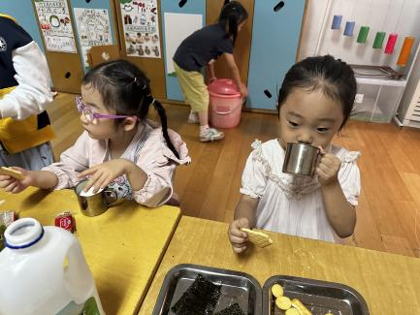

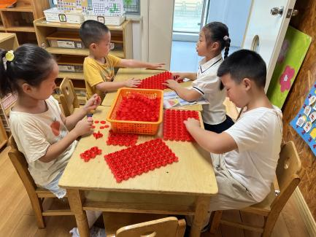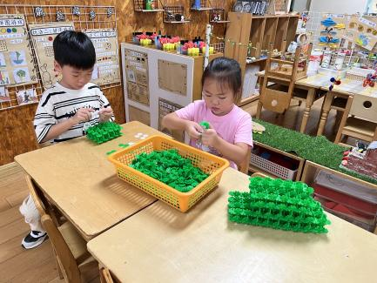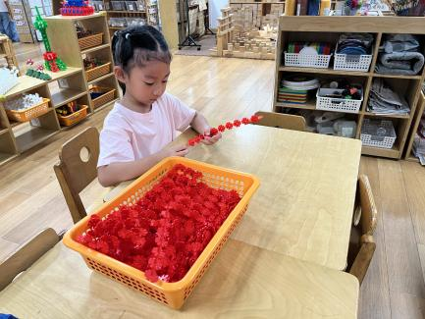

三、户外活动

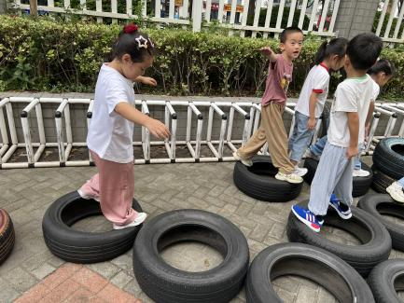今天孩子们进行了混班户外活动，孩子们自主选择游戏场地进行游戏，游戏中孩子们达到了一定的运动量，并及时补充水分并适当地休息。

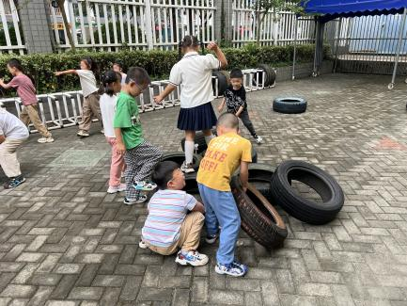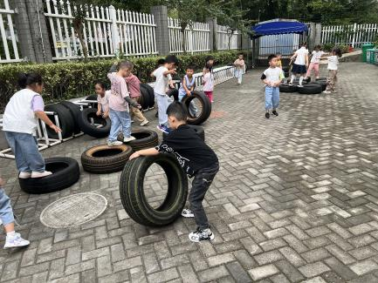

-

四、集体活动

今天的集体活动是美术《天安门》

这是一节命题画，雄伟的天安门是我国比较有代表性的建筑物之一。它是一座三层楼式的木牌楼，主体建筑分为上下两层，且外形雄伟壮观左右相对称。本节活动主要是在了解了天安门外形结构的基础初步运用由下往上画的基本方法表现出天安门主体结构。

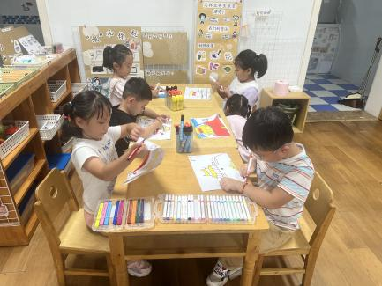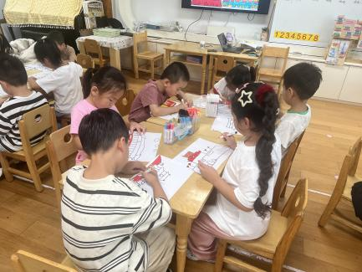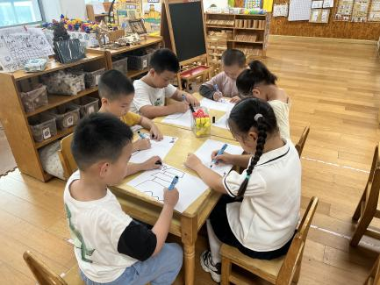

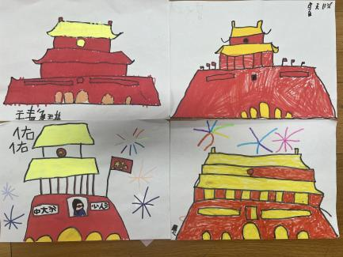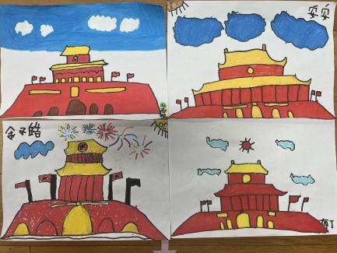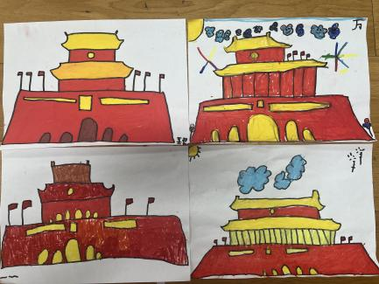

1. 区域游戏

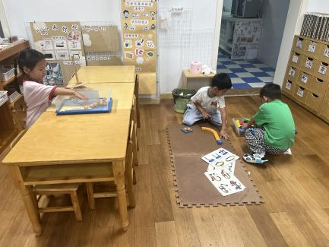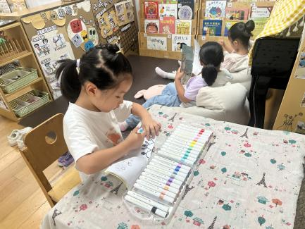学习活动后，孩子们的根据自己的区域游戏计划进行区域游戏。

